**教育旅行限定　海上自衛隊呉地方隊　見学プラン**

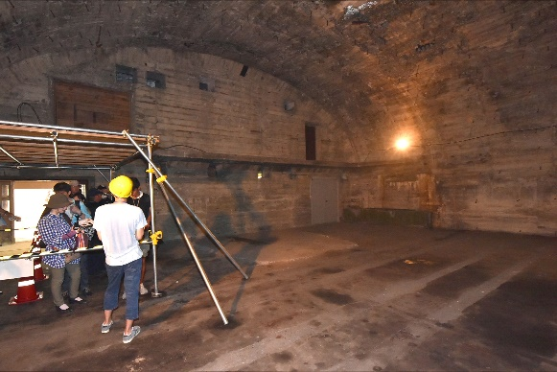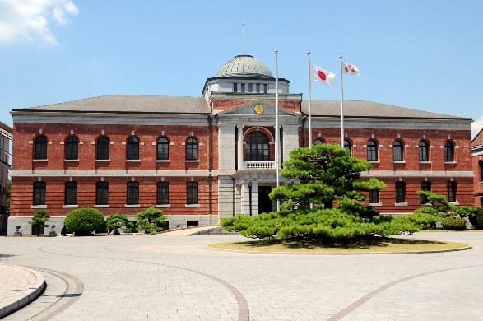

|  |  |
| --- | --- |
| **プラン①** | **海上自衛隊呉地方総監部第一庁舎（旧呉鎮守府庁舎）,**  **地区内のれんが建物群及び呉鎮守府地下施設 見学** |
| 場所 | 海上自衛隊 呉地方総監部(広島県呉市幸町８－１) |
| 内容 | 威風堂々とした造形の美しさを誇る旧呉鎮守府庁舎は，明治４０（１９０７）年に竣工しました。現在は，呉地方総監部第一庁舎として大切に活用されています。  　また，総監部内には，その他にも明治から大正期にかけて建てられたれんが建造物や庁舎海側の崖を切り開いて建設された地下施設が残り，呉に鎮守府が置かれていた歴史を学ぶことができます。 |
| 受入可能人数 | １２０名 |
| 所要時間 | ６０分 |
| 受入可能時間 | ８：３０～１６：００　※２台以上の大型バス入門時には事前に相談 |
| バス | 駐車可 |
| 予約日 | 予約日の７日前まで　　※仮予約不可 |

**●プラン①にプラン②を組み合わせることができます。**

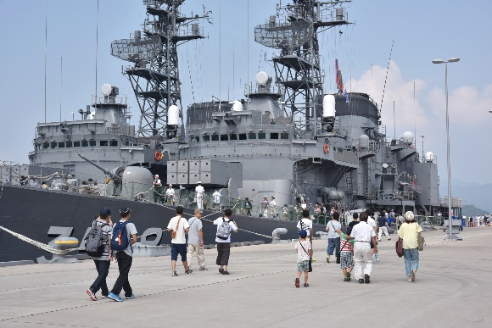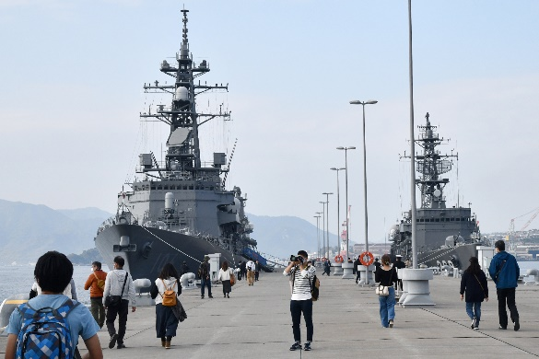

|  |  |
| --- | --- |
| **プラン②**  **（追加プラン）** | **海上自衛隊呉基地　艦艇見学**  ※参加人数と在泊艦艇の状況により岸壁からの見学に変更 |
| 場所 | 海上自衛隊 呉基地(広島県呉市昭和町５－２) |
| 内容 | 海上自衛隊呉基地の艦艇の見学ができます。  また停泊をしている護衛艦等に体験乗艦することができます。 |
| 受入可能人数 | １２０名 |
| 所要時間 | ６０分 |
| 受入可能時間 | ９：００～１６：００ |
| バス | 駐車可 |
| 予約日 | 予約日の１４日前まで　　※仮予約不可 |

**【注意事項】**

・教育旅行（修学旅行等）限定の企画です。ツアー等では受入できません。

・予約が完了している場合でも，天候や諸般の事情により，受入をお断りする場合がございます。

・雨天時は，合羽をご持参ください。

**【予約について】**

**教育旅行限定　海上自衛隊呉地方隊　見学プラン**

**●予約方法**

**①予約日を確定**

**※仮予約は受付できません。**

**↓**

**②呉市観光振興課へE-mail（**[**kankou@city.kure.lg.jp**](mailto:kankou@city.kure.lg.jp)**）で当用紙に必要事項を記入の上，申込**

**↓**

**③呉市観光振興課から予約の可否について回答**

**（予約をいただいた後，２週間程度で回答します。）**

**↓**

**④予約可能な場合，所定の様式を学校様から海上自衛隊呉地方隊へ提出**

**●予約時必要事項**

|  |  |
| --- | --- |
| **日程** | **年　　　　月　　　　日** |
| **時間** | **：　　　　～　　　　：** |
| **学校名** |  |
| **学年** |  |
| **人数** |  |
| **学校住所** |  |
| **交通機関** | **バス　　　台　　　　　　　・　　徒歩**  **（バス会社名：　　　　　）** |
| **プラン** | **プラン①　・　プラン①＋プラン②** |
| **旅行会社名** |  |
| **旅行会社住所** |  |
| **旅行会社担当者名** |  |
| **連絡先** | **℡：　　　　　　　　　　　　　E-mail：** |
| **備考** |  |

お問い合わせ先　呉市観光振興課　℡：0823-25-3309　E-mail：kankou@city.kure.lg.jp